Відділ освіти Києво-Святошинської райдержадміністрації
Вишнівська загальноосвітня школа І – ІІІ ступенів № 2

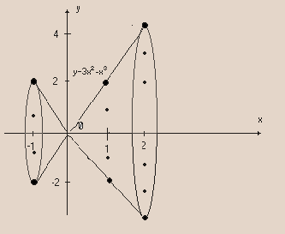
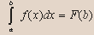

Вчитель інформатики: Смірнова О.Ю.
Вчитель математики: Бондар Т.І.

2007 – 2008 н. р.
Інтегрований урок математики й інформатики в 11 класі.
Тема: Математичне моделювання
Тип уроку: Урок вдосконалення знань, вмінь і навичок.
Вид уроку: Урок – бесіда з активним залученням учнів до обговорення питань, положень, задач.
Прийоми активізації пізнавальної діяльності школярів: Використання вчителем яскравих прикладів і фактів.
Мета: Познайомити учнів з методом побудови математичних моделей з різних областей знань.
Опорні знання: Поняття інтеграла, формули первісних. Уміти:
- проводити обчислювальний експеримент;
- становити математичні моделі для рішення задач із різних областей знань;
- виробляти вміння пояснювати, викладати свої думки, виробляти організаторські навички.

Знати:
- Алгоритм обчислення інтеграла наближеними методами
- Методи обчислення певних інтегралів.
- Формули первісних.

Хід уроку:
Урок проходить у формі засідання творчої лабораторії. Клас розбитий на групи:
- Математики;
- Аналитики;
- Експертна група;
- Група програмістів.

Занурення в тему:
Математика за 2500 років свого існування нагромадила найбагатший інструмент для дослідження навколишнього нас миру. Однак, як помітив видатний російський математик і кораблебудівник А.Н.Крилов, людина звертається до математики « не тому, щоб любуватися незлічимими скарбами. Йому, насамперед потрібно ознайомитися зі сторіччями випробуваними інструментами й навчитися ними правильно й мистецьки управляти»
Головна сила математики полягає в тому, що разом з рішенням однієї конкретної задачі вона створює загальні прийоми й способи, застосовні в багатьох ситуаціях, які не завжди можна передбачати, а описати мовою рівнянь й інших математичних засобів. Створює так звану математичну модель.
Навіщо потрібні моделі?
Модель- це спрощений опис складних об'єктів. Фотографію людини можна назвати його моделлю, але по фотографії не можна довідатися характер людини, його здатності, ріст, вага й т.д.
Різні економіко-математичні моделі створюються й вивчаються, тому, що проводити експерименти з економікою дуже складно, а часто й неможливо.
А.В.Суворов перед штурмом Ізмаїла проводив тренування своїх солдатів на спеціально підготовлених фортифікаційних спорудах. Це була модель майбутніх бойових дій. Тут проводилося навчання солдатів штурму фортеці. Дуже часто на практиці зустрічаються ситуації, коли об'єкт дослідження або недоступний для спостереження, або для проведення експерименту.
Наприклад, - вивчення внутрішньої будови Землі на основі яких можна було б прогнозувати родовища корисних копалин, пророкувати місце й час землетрусу.
Інший приклад: у медицині дослідження спрямовані на виявлення патологій внутрішніх органів людини.
У цих ситуаціях для дослідження процесів створюються математичні моделі. Процес побудови моделей називається моделюванням. Математичне моделювання відноситься до знакового моделювання. Сьогодні на уроці розробимо математичну модель для обчислення об'ємів геометричних тіл і для обчислення тиску рідини на стінки посудини.
1. Задача.
Нехай нам треба знайти об'єм нестандартних тіл:
- Лимона
- Посудини
- Картоплини
Побудова математичної моделі:
Об'єм посудини дорівнює масі рідини діленої на щільність. Об'єм картоплини дорівнює об'єму витиснутої рідини, якщо вона тоне.
Vk=Vj
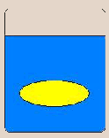
Якщо тіло плаває наполовину, то V=2*Vj, а якщо частина тіла перебуває над водою, знаходженні об'єму, фізика нам не допоможе.
Розглянемо способи обчислення об'ємів у математиці.
Заслухується повідомлення двох учнів із групи математиків. Виводиться формула обчислення об'єму піраміди за допомогою інтеграла й об'єм будь-якого тіла одержуваного обертанням.
Розберемо домашнє завдання: Вдома ви побудували графік функції: Y=3x²-x³
Знайдемо об'єм тіла обертання, отриманого обертанням кривої цього графіка на [-1; 2] щодо осі ОХ.
Група аналітиків обчислює інтеграл методами математики.
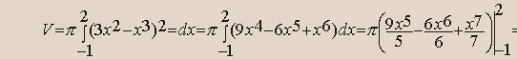
Постановка задачі чисельного інтегрування.
Учень із групи програмістів повідомляє про методи наближеного обчислення інтеграла.
При обчисленні певного інтеграла функції f(x) на проміжку від А до В, де f(x) безперервна на даному відрізку функція, іноді вдається скористатися формулою Ньютона – Лейбніца
- одна з первісних функцій, однак, навіть у таких практичних рідких випадках, коли первісну явно знайти в аналітичній формі не завжди вдається, можна довести до числової відповіді значення певного інтеграла. Якщо, що підінтегральна функція іноді задається в табличній або графічній формі, то ставати зрозумілим, чому інтегрування по формулі не одержує широкого застосування на практиці. Під задачею чисельного інтегрування розуміють наближене обчислення значення інтеграла, за умови, що відомі окремі значення підінтегральної функції.
Для наближеного обчислення інтеграла існує багато чисельних методів. Розглянемо метод прямокутників. При обчисленні означеного інтеграла варто пам'ятати, який геометричний зміст означеного інтеграла. Геометричний зміст означеного інтеграла чисельно дорівнює площі фігури, обмеженої графіком функції, віссю OX і прямими X=A, X=B. Таким чином, обчислення означеного інтеграла рівнозначно обчисленню площі криволінійної трапеції.
Розділимо відрізок від А до В на N рівних частин. Довжина кожного елементарного відрізка дорівнює h=(b-a)/n. Крапки ділення будемо називати вузлами. Обчислимо значення функції в цих вузлах. Площа криволінійної трапеції приблизно заміняється площею багатокутника складеного з N прямокутників.
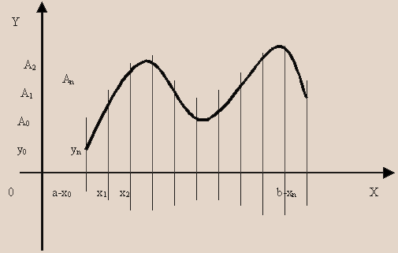
Група програмістів розробляє алгоритм рішення задачі.
Розглядається блок-схема.
Програма заздалегідь записана у файлі на комп'ютері.
По готовій програмі обчислюють інтеграл і порівнюють результати при зміні N.
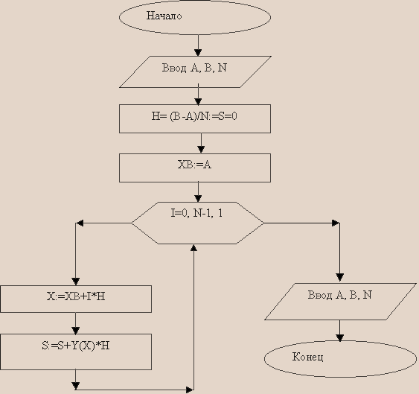

program left;
var x1,x2,f1,f2,a,b,h,s:real;
n,i,j: integer;
begin
for j:=1 to 3 do begin
write ('число ділень відрізка n-');
readln (n);
a:=0.6;
b:=1.0;
s:=0;
h:=(b-a)/n;
x1:=a;
for i:=1 to n do begin
f1:=3*x*x-exp(3*ln(x));
s:=s+h*f1;
x1:=x1+h;
end;
writeln ('s=' ,s);
end;
readln;
end.

Висновок: щоб знайти об'єм тіла обертання, досить знати первісну функції, що утворює тіло обертання . Однак, при обчисленні інтеграла наближеними методами за допомогою ЕОМ, можна обійтися без первісної.
Побудувавши математичну модель, ми спростили процес знаходження об'єму будь-якого тіла. Ця математична модель дозволяє вирішувати наступні задачі.
Група експериментаторів здійснює постановку задачі:
2. Задача.
Розглянемо задачу про силу тиску рідини.
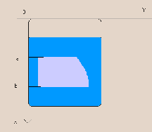
Нехай пластинка у формі криволінійної трапеції занурена вертикально в рідину із щільністю r так, щоб її бічні сторони були паралельні поверхні рідини й перебували нижче її рівня на відстані А и Б. Потрібно знайти силу тиску рідини на пластинку.
Якщо пластинка перебуває в горизонтальному положенні на глибині h від поверхні рідини, то сила тиску, P, рідини в Ньютонах на горизонтальну пластину буде дорівнює ваги стовпа рідини, що має підставою дану пластину, а висотою - глибину занурення h.
P=q*r*s*h, (1), де S- площа пластинки, r- щільність рідини.
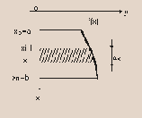
Якщо ж пластинка занурена в рідину вертикально, то по формулі (1) тиск рідини на пластинку не може бути обчислено, тому що, у цьому випадку тиск рідини на одиницю площі пластинки змінюється із глибиною. Для цього розглянемо такий же алгоритм, як й у знаходженні об'єму тіла.
Розіб'ємо пластинку на N рівних частин прямими паралельними поверхні рідини й минаючими через крапки ділення.
Х0...Хn, довжина відрізка
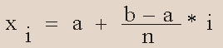.
Виділимо одну зі смужок, що перебуває на глибині Хi. Смужку можна прийняти за прямокутник з висотою х=х-х₀=(b-a)/n;
Довжина основи прямокутника є функцією абсциси х.
Позначимо її через f(x) на проміжку [a;b], тоді тиск P=q*r*f(x)*x* x. Просумувавши сили тиску рідини на всі смужки, знайдемо
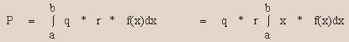.
От тепер ця математична модель дозволяє нам вирішувати багато задач фізики.
3. Задача.
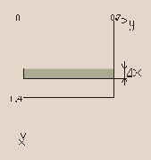
Акваріум має форму прямокутного паралелепіпеда. Знайдемо силу тиску води на(r=1000 кг/м²), що наповнює акваріум, на одну з вертикальних стінок, розміром 0,4м й 0,7м.
Розв’язок:
Виберемо систему координат так, щоб осі оу й ох відповідно містили верхню основу й бічне ребро вертикальної стінки.
Для знаходження тиску скористаємося отриманою формулою.
Межі інтегрування 0 й 0,4, то одержимо
Задача 4.
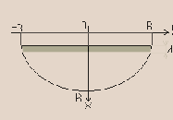
Визначити силу тиску масла (щільність 900кг/м²) на вертикальну стінку, що має форму півкола, рівну 5м, діаметр якого перебуває на поверхні.
Виберемо систему координат, як показано на малюнку.
Тому що стінка є коло радіуса 5м, то
Значення інтеграла обчислили за допомогою комп'ютера.
Домашнє завдання диференційоване:
- Визначити тиск на стінку шлюзу, довжина якої 20м і висота 5м, уважаючи шлюз доверху заповнений водою. Скласти математичну модель для рішення задачі.
- Обчислити довжину дуги, рівняння якої задано 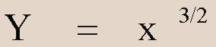 від її вершини А(0;0) до крапки В(1;1).
- Скласти програму для обчислення інтеграла методом прямокутників.

Підведення підсумків уроку.
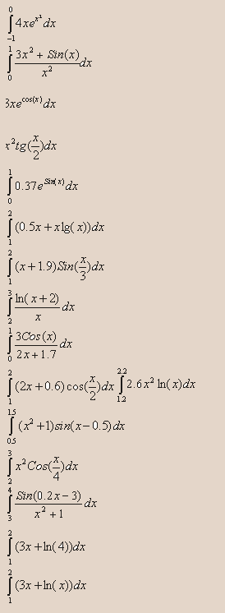
Пропонується матеріал для обчислення інтегралів.
Обчислення інтеграла в групах методом правих прямокутників.

